《软件需求分析》课程
实验报告

题目 软件需求获取方法
专业 软件工程
班级 软件211
组长学号 21013030
组长姓名 瞿博远
指导教师签名 范贵生

华东理工大学信息学院计算机系
2023年 10 月 25 日
组别 | 姓名 | 学号 | 任务分工
第  组 | 瞿博远 | 21013030 | 文档架构，用例图，用例列表，面谈模拟
第  组 | 王唯佳 | 21013079 | 细分用例表格，详细用例，面谈模拟

实验四 软件需求面向对象建模
实验日期 2023/ 11 /15 实验地点 信息大楼211 指导教师(签名)
一．实验目的
1. 掌握应用UML工具绘制软件开发图形的基本操作。
2. 将所有用例进行文档化，给出各个用例图或者用例列表，及其相对应的详细用例描述，构建领域模型。
3. 从用例描述中识别出对象和类，添加类的属性和类之间的关联，构建活动图；
4. 从用例描述中识别系统行为，将系统行为分配给类，构建相应的类图；
5. 综合考虑类的属性和行为，细化类的职责，建立时序图和状态图；
二．实验工具与设备
家用PC
三．实验内容
四．实验体会（包括收获、心得体会、存在的问题及解决问题的方法、建议等）
瞿博远：
在完成领域模型和顺序图的过程中，我深刻意识到领域模型的重要性，它帮助我更好地理解系统的核心领域和业务逻辑；同时，通过绘制顺序图，我能够清晰地展现对象之间的消息传递和交互过程。在工作中遇到的问题是，在绘制顺序图时，有时消息传递的流程会因为系统复杂性而变得混乱。为了解决这一问题，我采用了逐步细化的方法，从整体流程到细节逐步拆解，以确保顺序图的清晰度和完整性。
王唯佳：
绘制活动图和契约说明时，我意识到了这些工具对于系统整体流程和模块功能的清晰描述至关重要。活动图帮助我明确系统各个功能模块的流程和交互，而契约说明则详细定义了各个模块的行为约定。遇到的困难是，在绘制活动图时，有时系统复杂度较高，活动之间的关联不够清晰，需要使用较多的注释和分支来表达系统的各种情况。为了解决这一问题，我先简化了流程，再精细化活动图的流程，确保其准确性和完整性。
五．思考题
1．根据实验内容，说明如何识别用例？
收集需求：首先，需要全面收集系统的需求和功能描述。这可以通过与业务代表、产品经理或最终用户进行沟通和讨论来实现。要确保将所有相关的功能点和用户需求都充分考虑到。
识别用户：鉴别谁将使用系统以及他们的角色和责任。这有助于确定哪些功能点对于不同类型的用户是必要的。
识别核心功能：确认哪些功能对于系统是至关重要的，这些功能通常与业务流程的关键部分相关联。
识别交互：分析用户与系统之间的交互，以确定系统中的各种操作和事件。
编写用户故事和用例描述：创建用户故事和用例描述，这有助于将用户需求转化为可操作的功能点，并描述它们是如何被使用的。
绘制用例图：用例图是通过用例和参与者之间的关系来呈现系统功能和用户行为的。确定各个用例之间的依赖关系和交互。
反馈和确认：在确认用例之前，与利益相关者和团队进行反馈和确认。这确保用例图中的功能是准确的且基于实际需求的。
2．根据实验内容，说明面向对象分析和设计步骤。状态图可以用来描述单个对象，对象集合，试举例说明。
需求分析：在这一阶段，收集系统的各种功能需求和非功能需求，明确系统应该做什么，以及哪些方面是最重要的。
系统设计：在这一步中，确定系统的整体架构，包括模块化设计、软件结构、对外部系统的依赖等。
面向对象分析：通过分析需求和设计，识别系统中的对象、类、属性和方法。这是确定系统核心元素的阶段，并且要弄清楚它们之间的关系。
面向对象设计：根据面向对象分析的结果，设计类的结构、接口和关系，以构建系统的具体设计。
编码和实现：在这一步中，基于面向对象设计的结果编写程序代码，并进行系统实施。
测试：进行系统测试，以确保系统符合需求和设计的规范。
状态图是一种用来描述对象在其生命周期中所经历的各种状态及其相互转换关系的建模工具。它可以用来描述单个对象、对象集合等情况。
描述单个对象的状态图示例
示例： 在一个订单管理系统中，可以使用状态图来描述订单的生命周期状态，比如 "未支付"、"已支付"、"已发货"、"已完成" 等。订单对象在这些状态之间进行转换，形成订单的整个状态流程，从而清晰地展现订单对象的状态变化过程。

用例模型

目录

1.领域模型 3

2.行为模型 3
2.1 顺序图 5
2.2 活动图 6
2.2.1主要流程 7
2.2.2合同生成流程 7
2.2.2个性化建议流程 7

4.契约说明 4
4.1 系统记录保持顾客数据 5
4.2 基于顾客的租车记录和偏好提供个性化的建议和服务 6
4.3 支持在线租车和支付功能 7

1领域模型
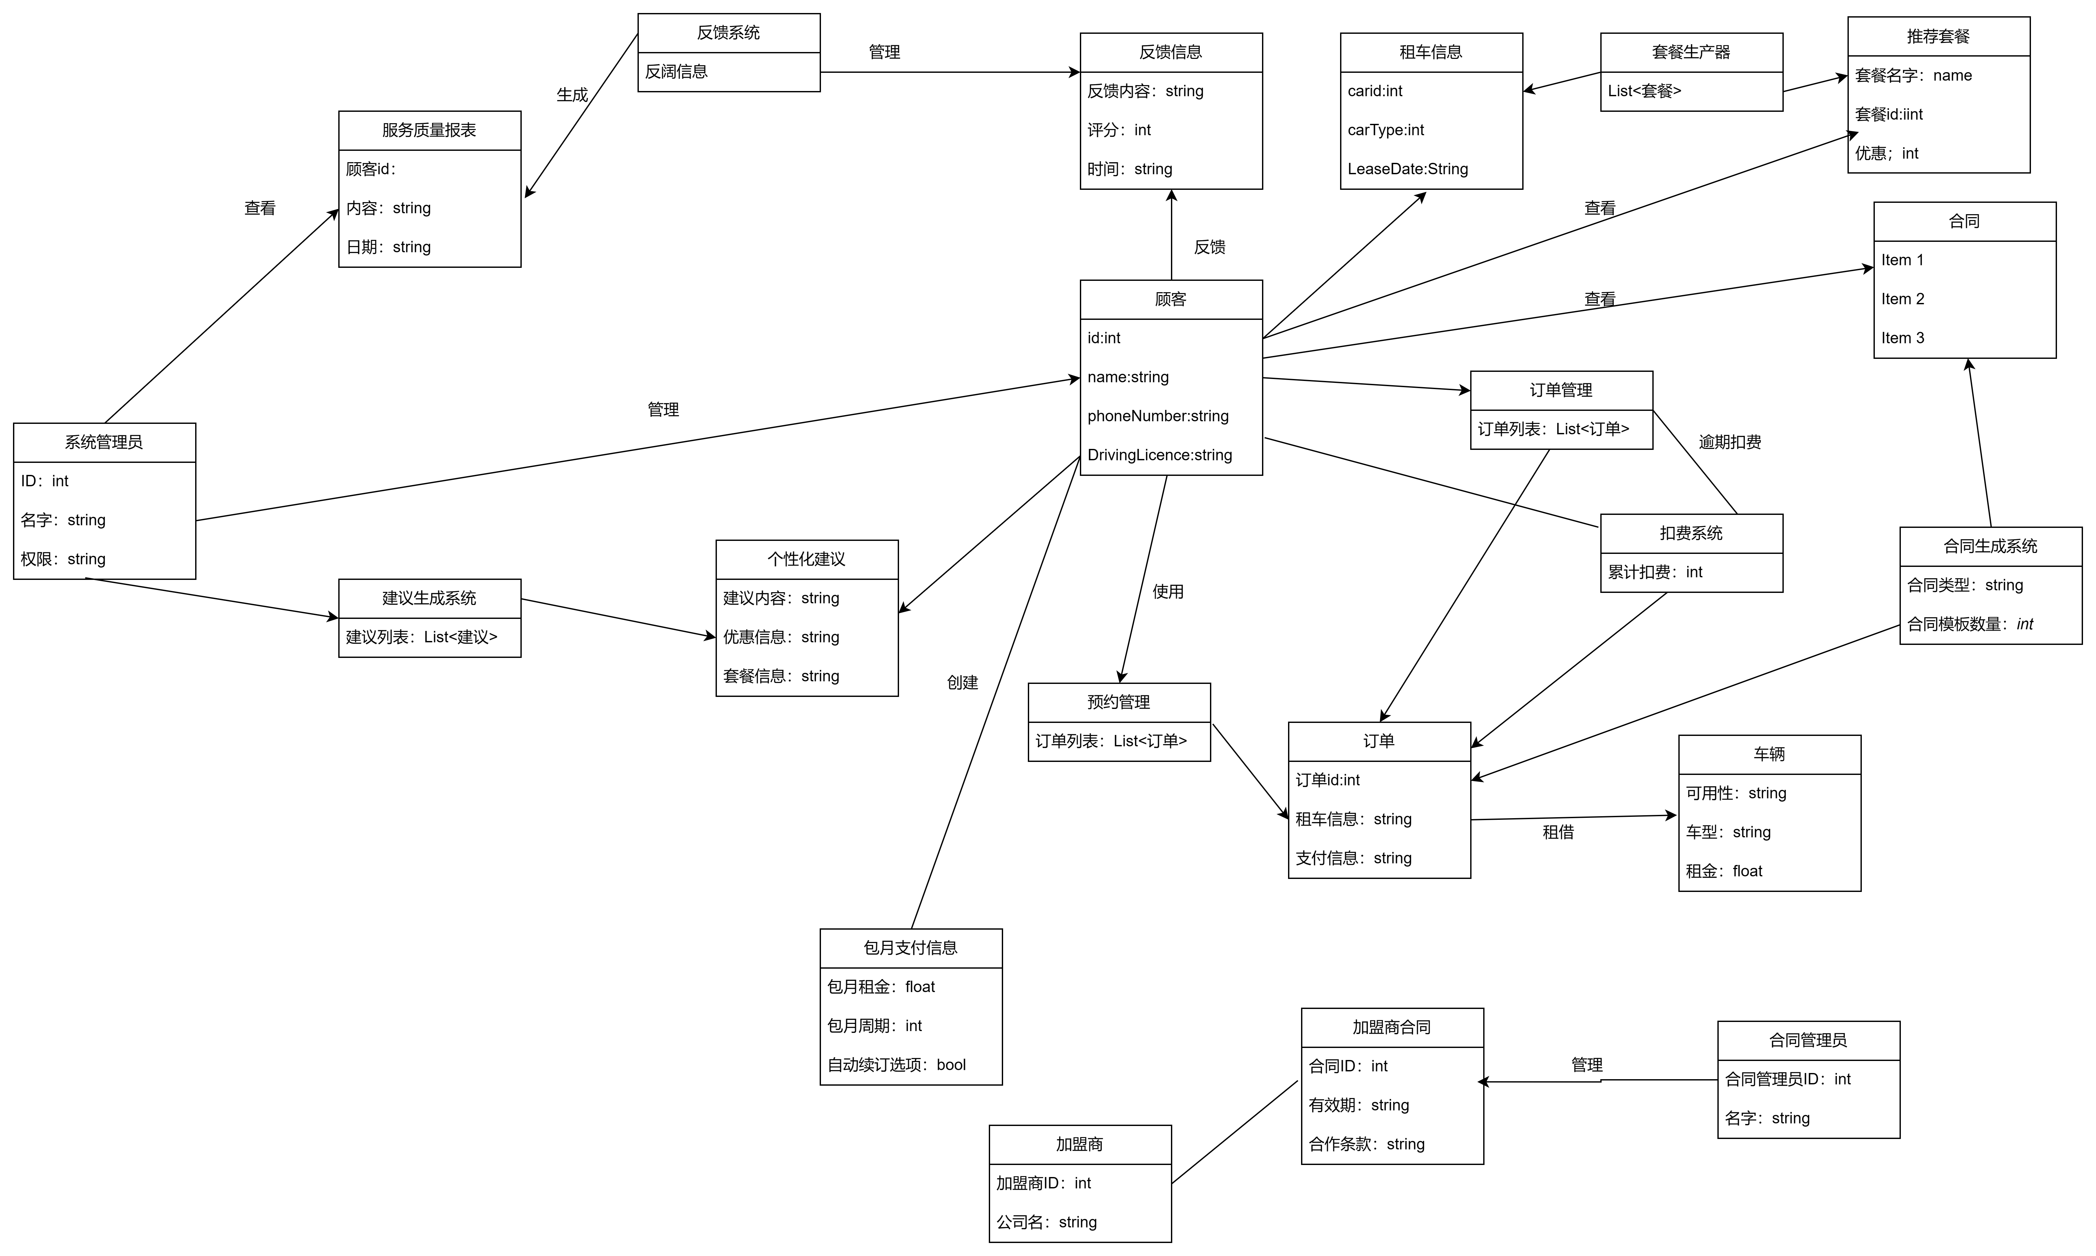

2行为模型

2.1顺序图
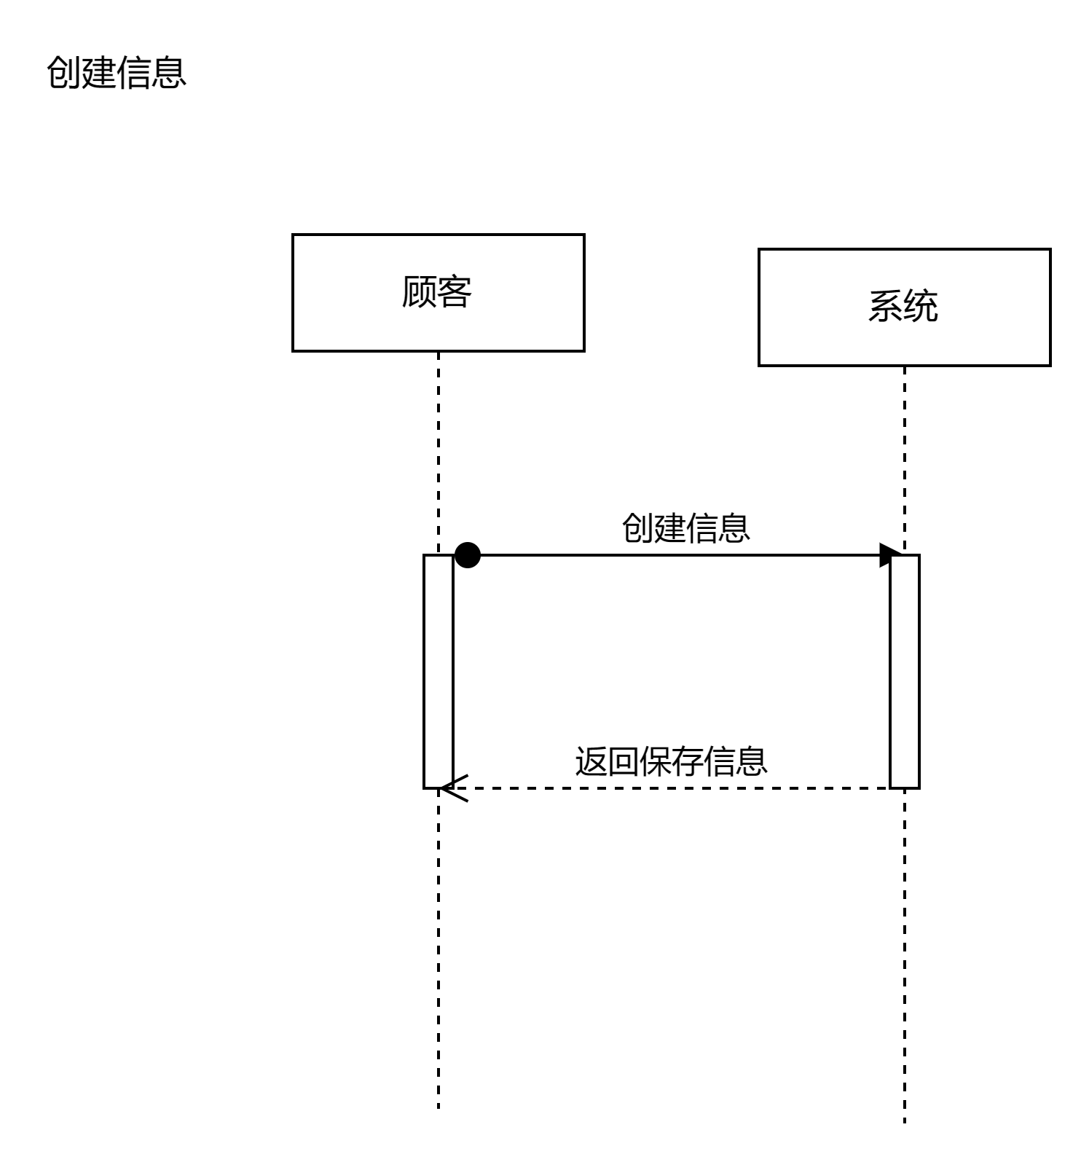
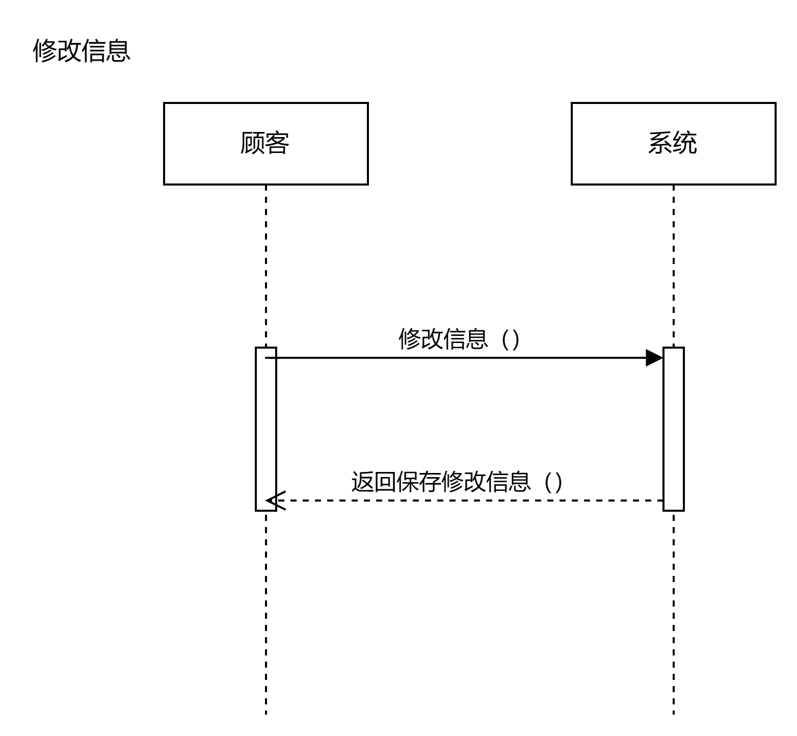
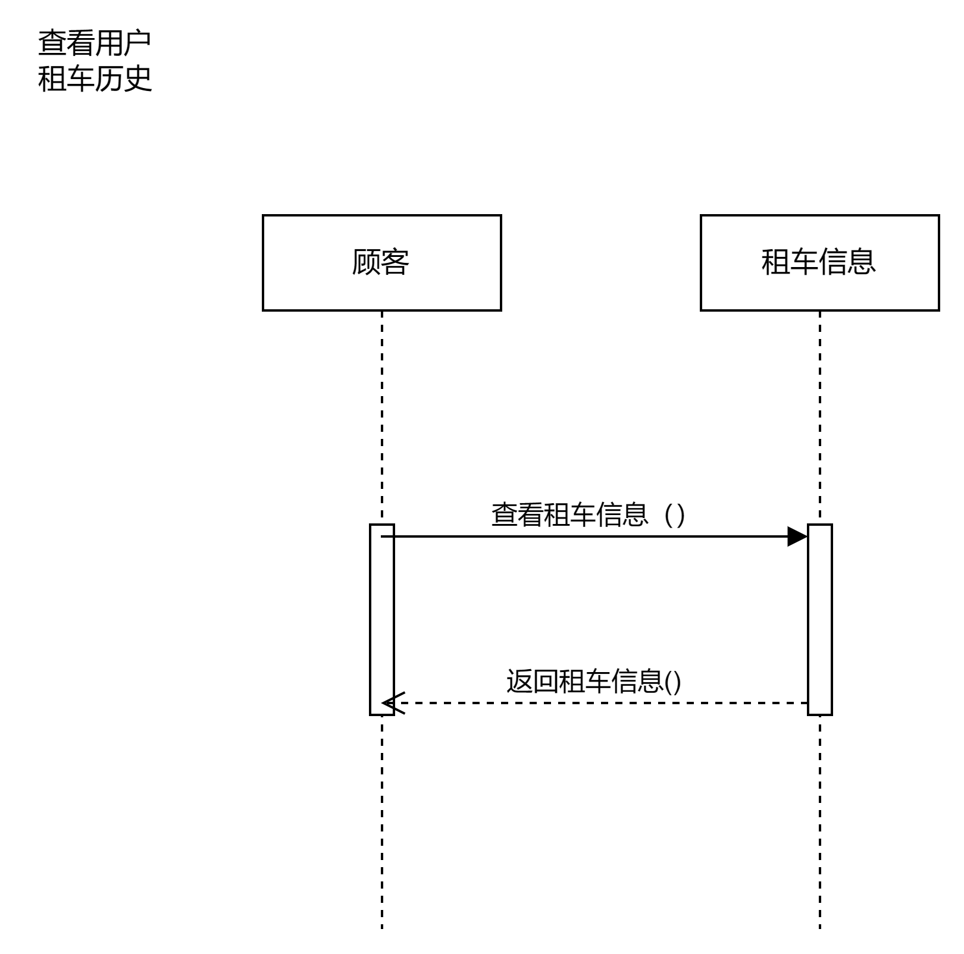
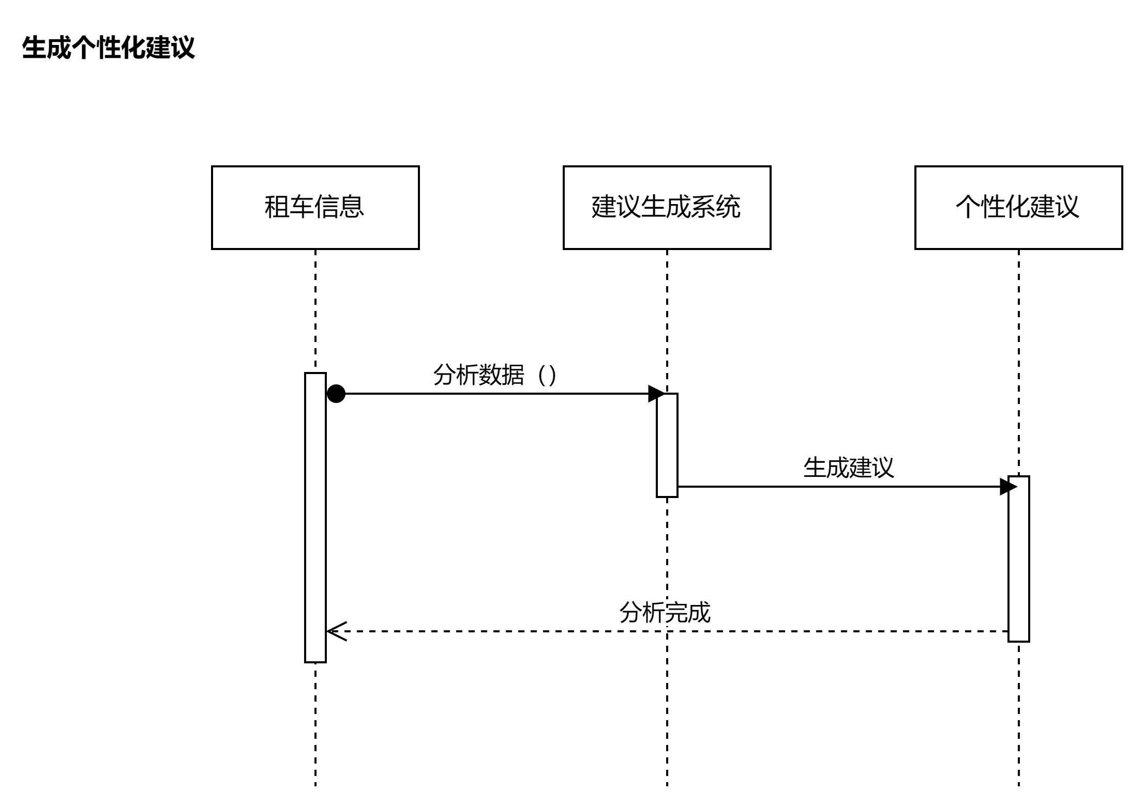
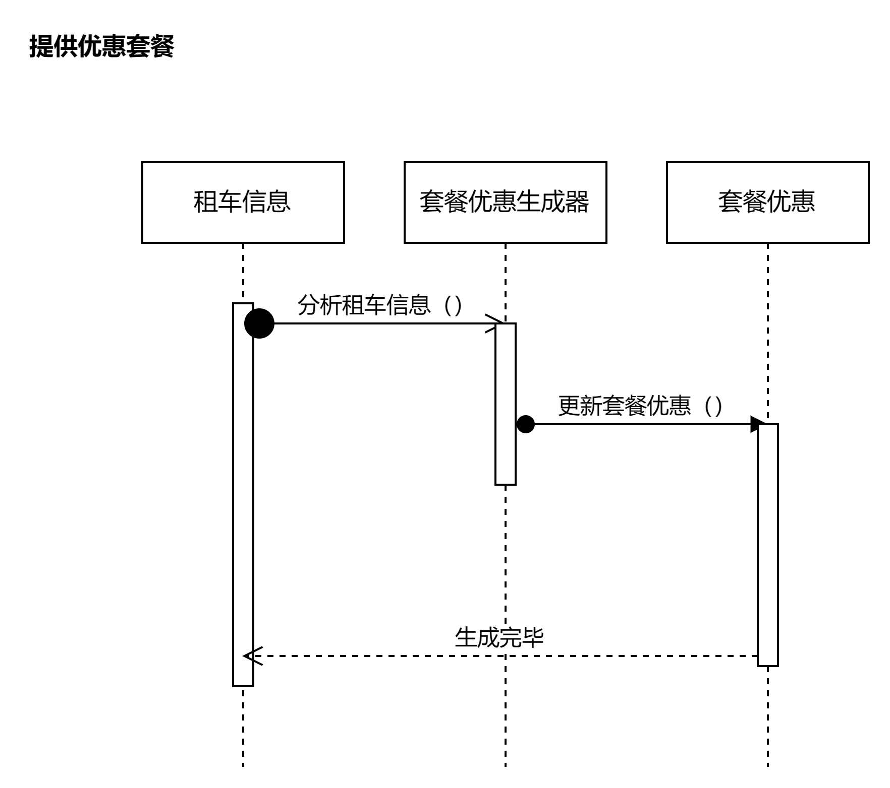
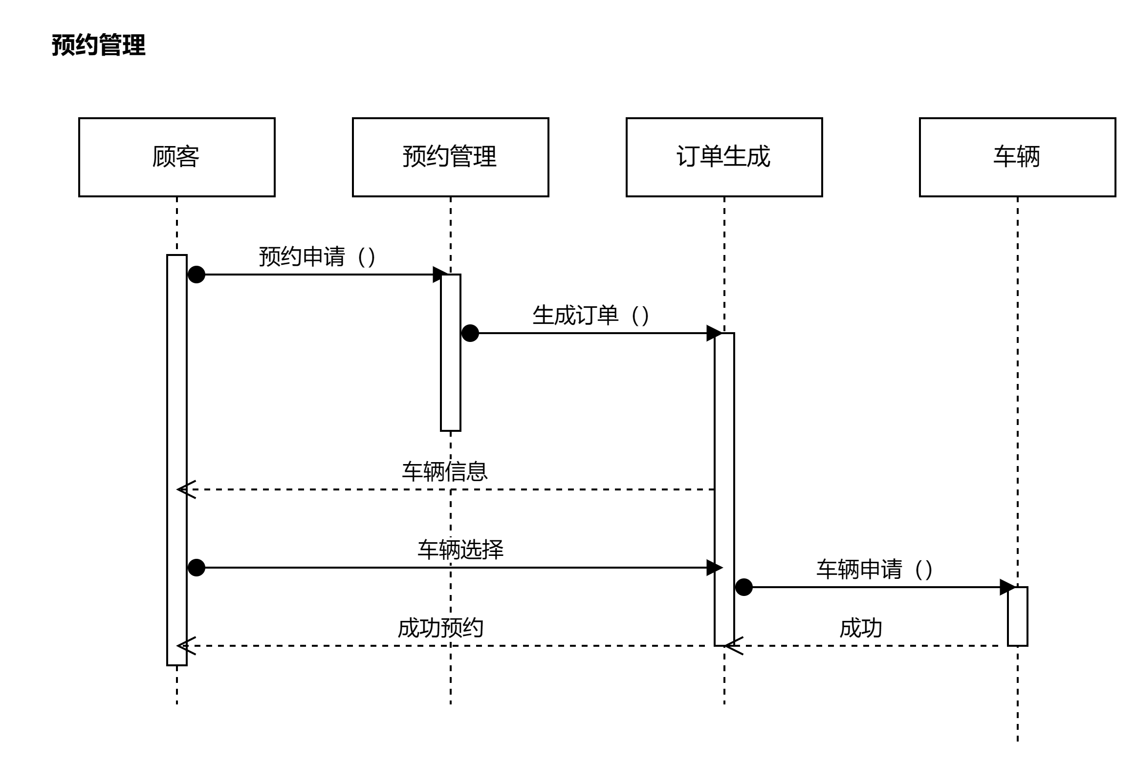
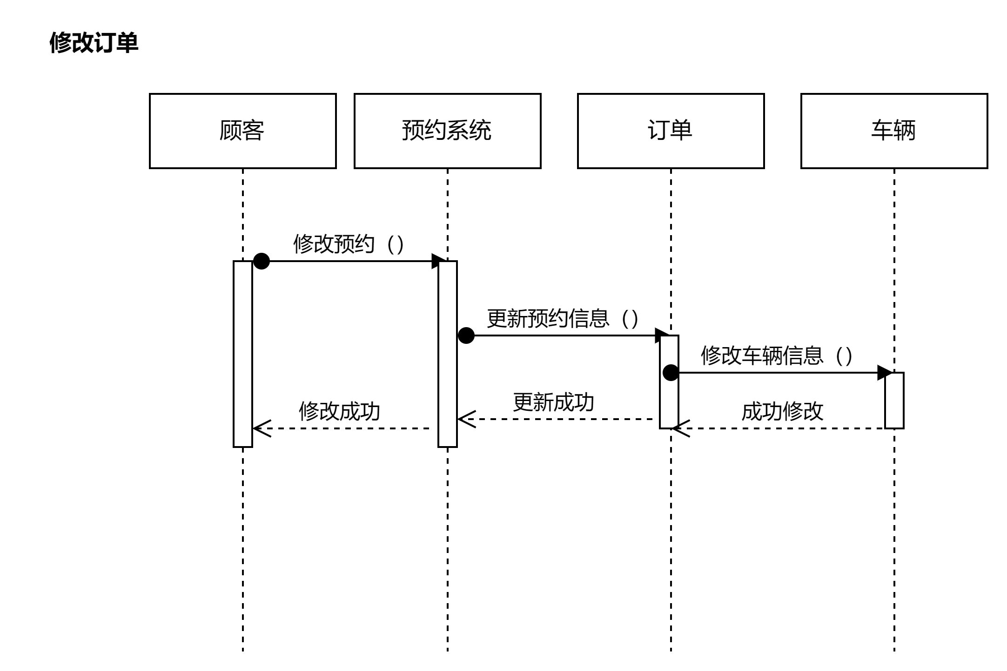
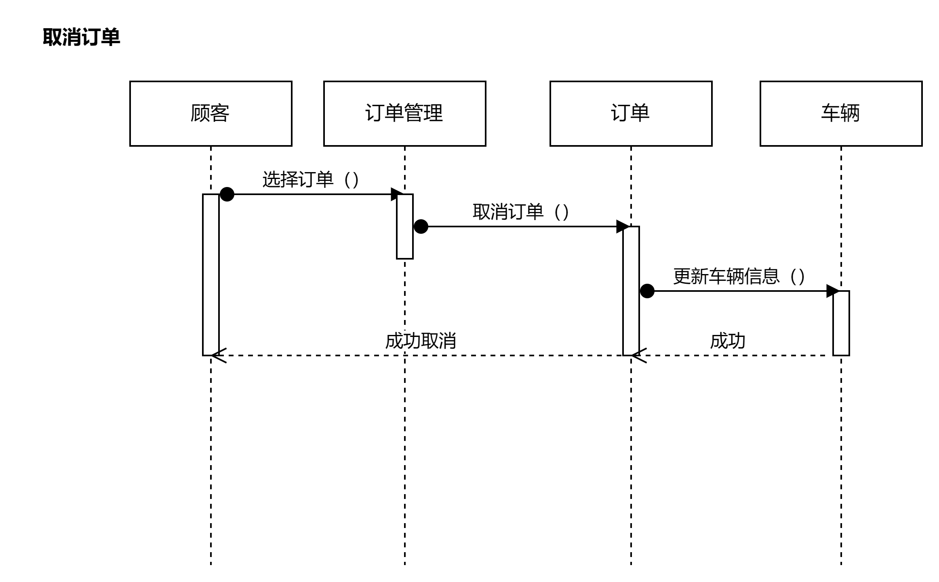
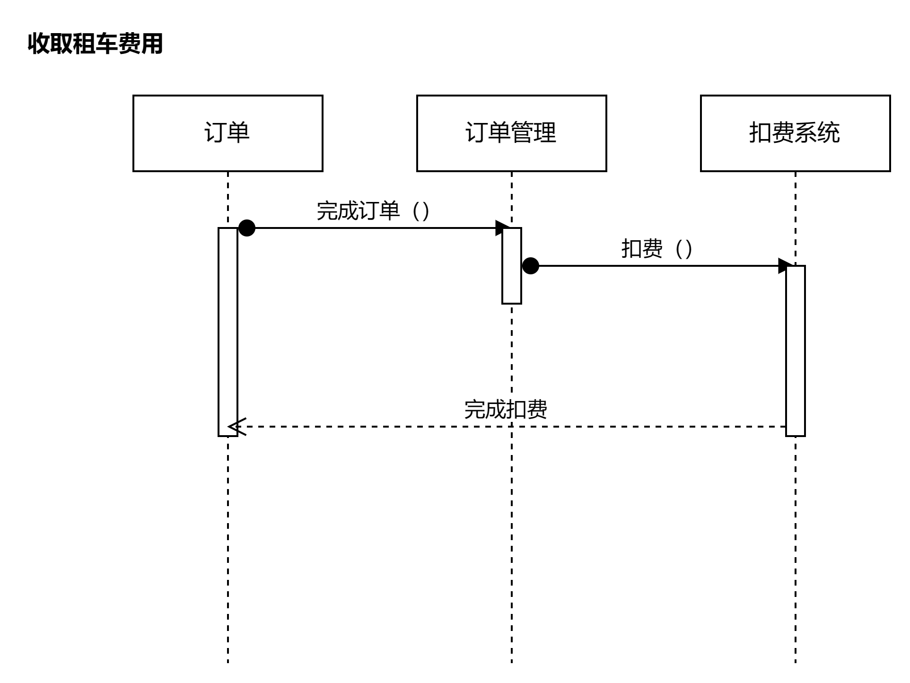
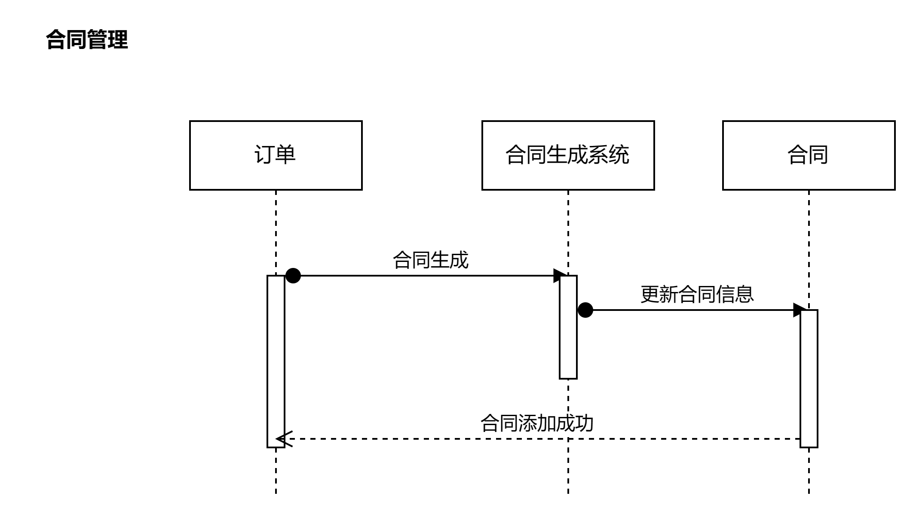
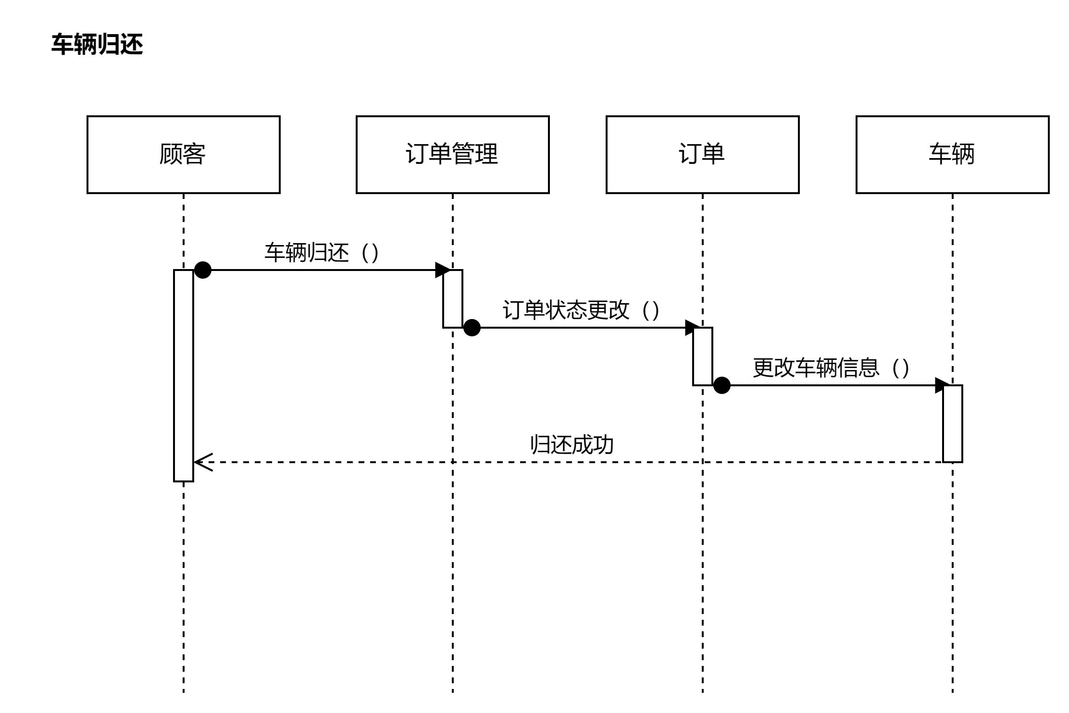
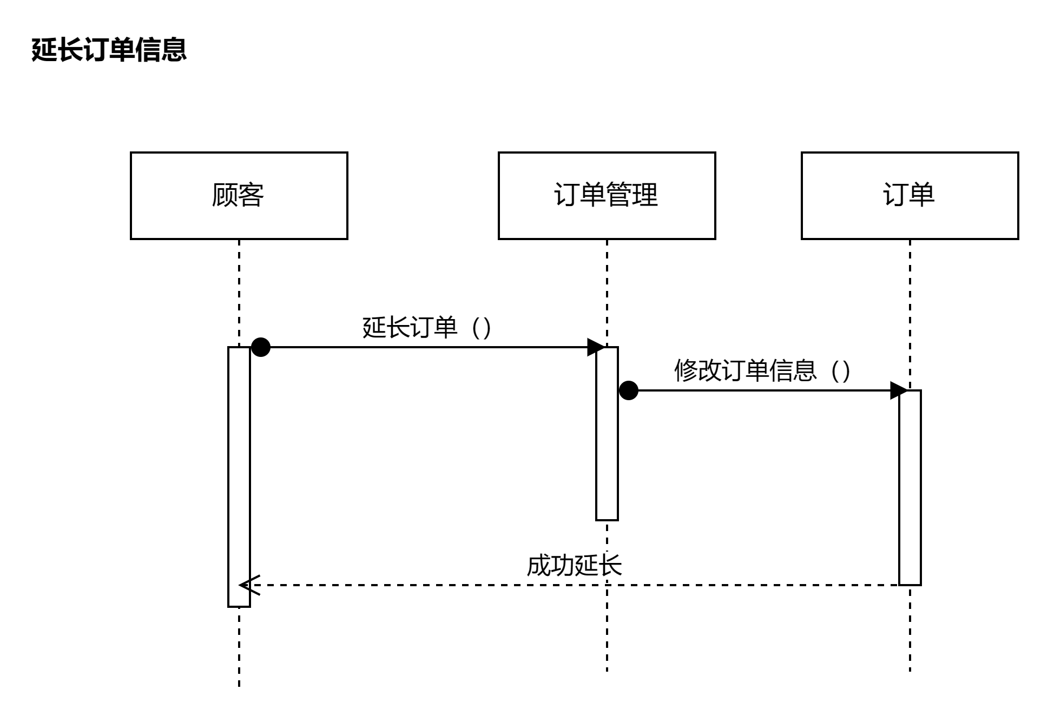
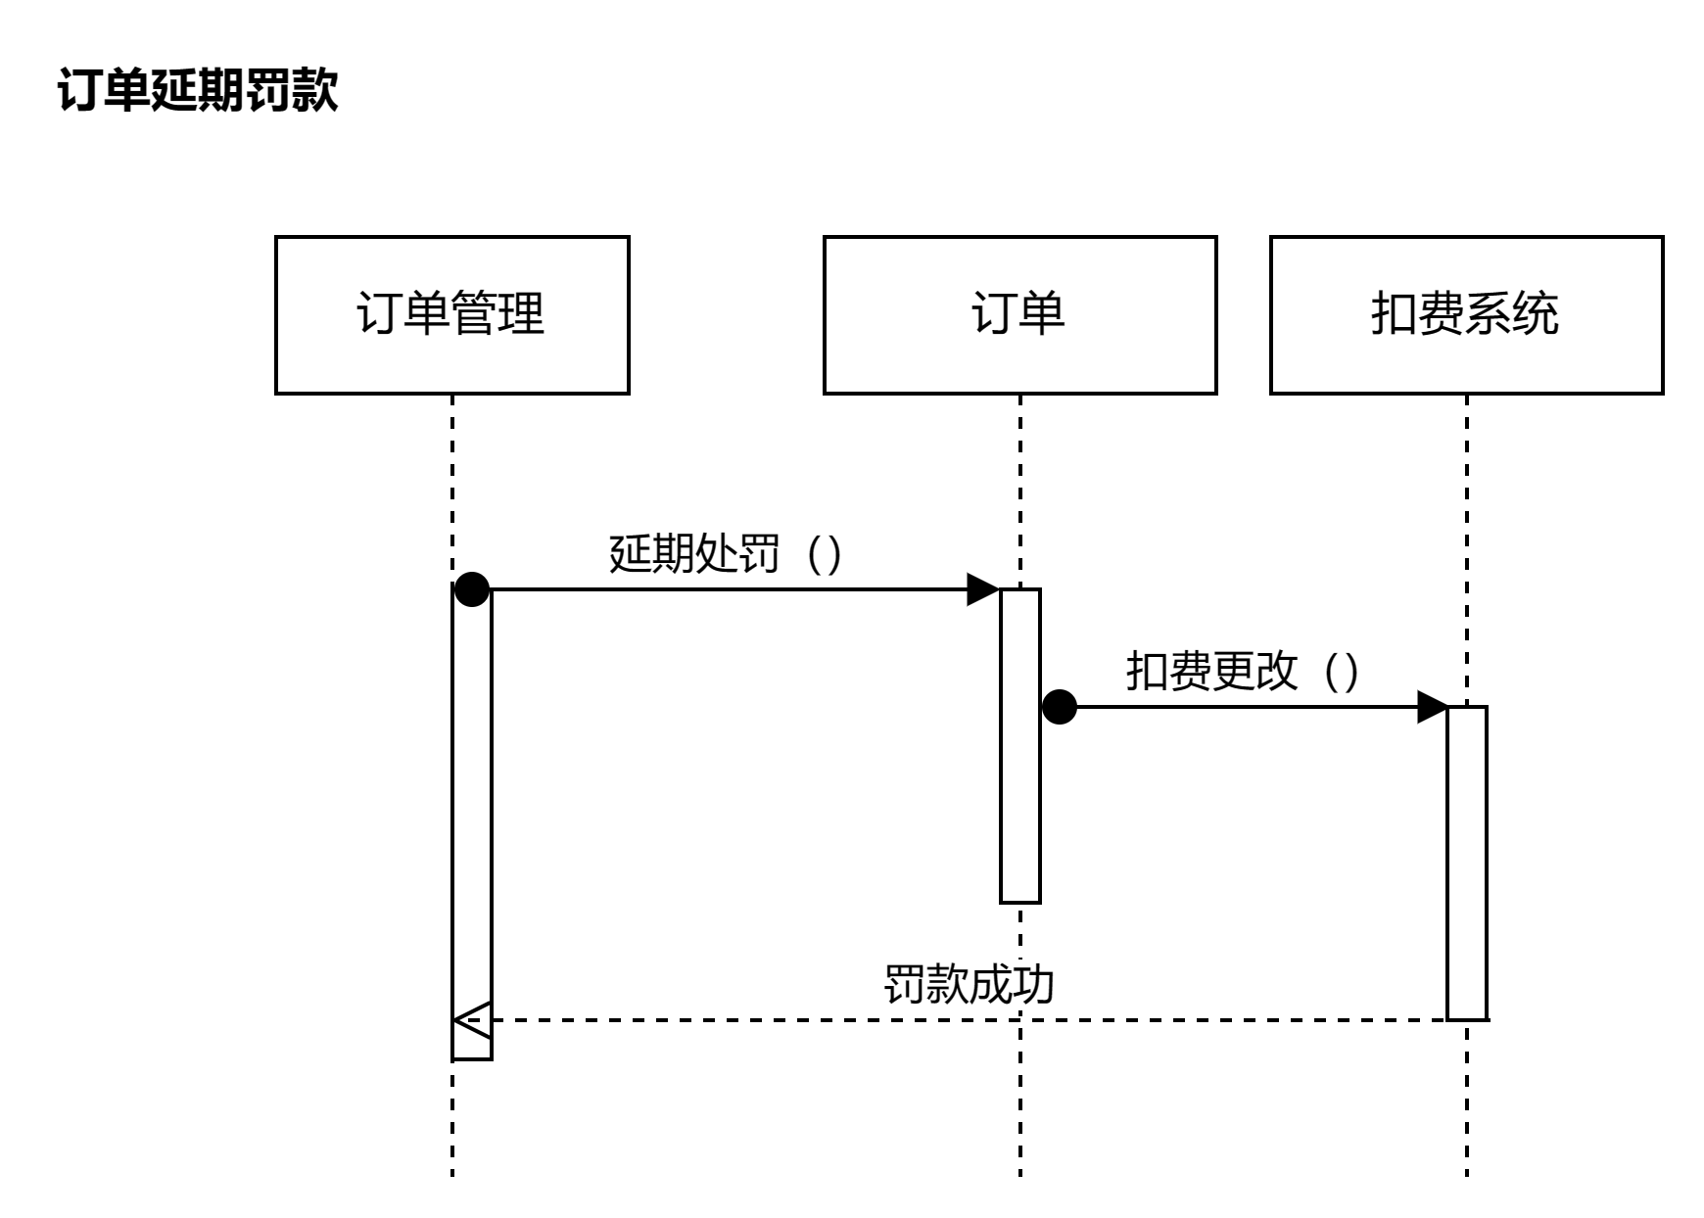
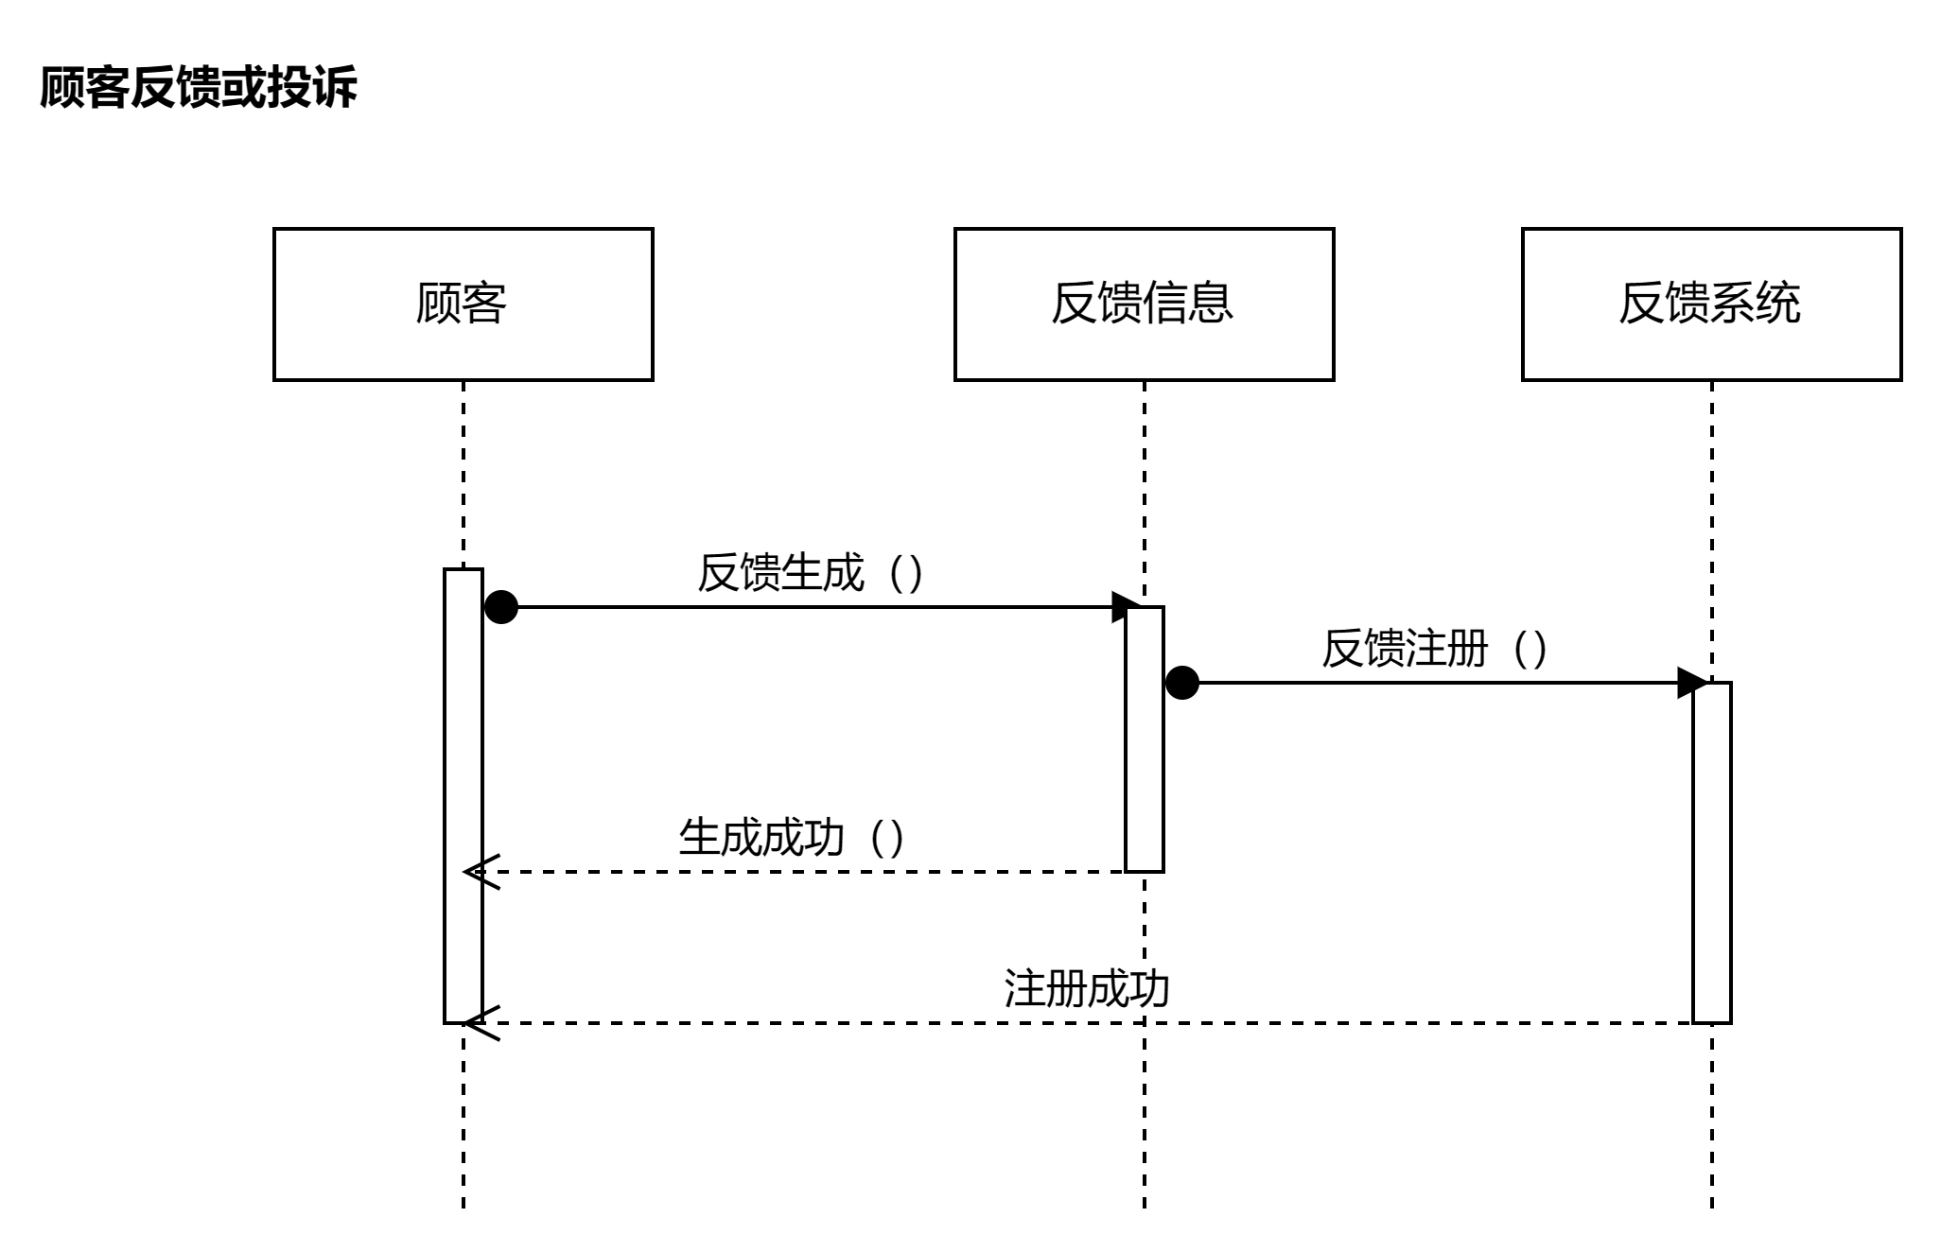
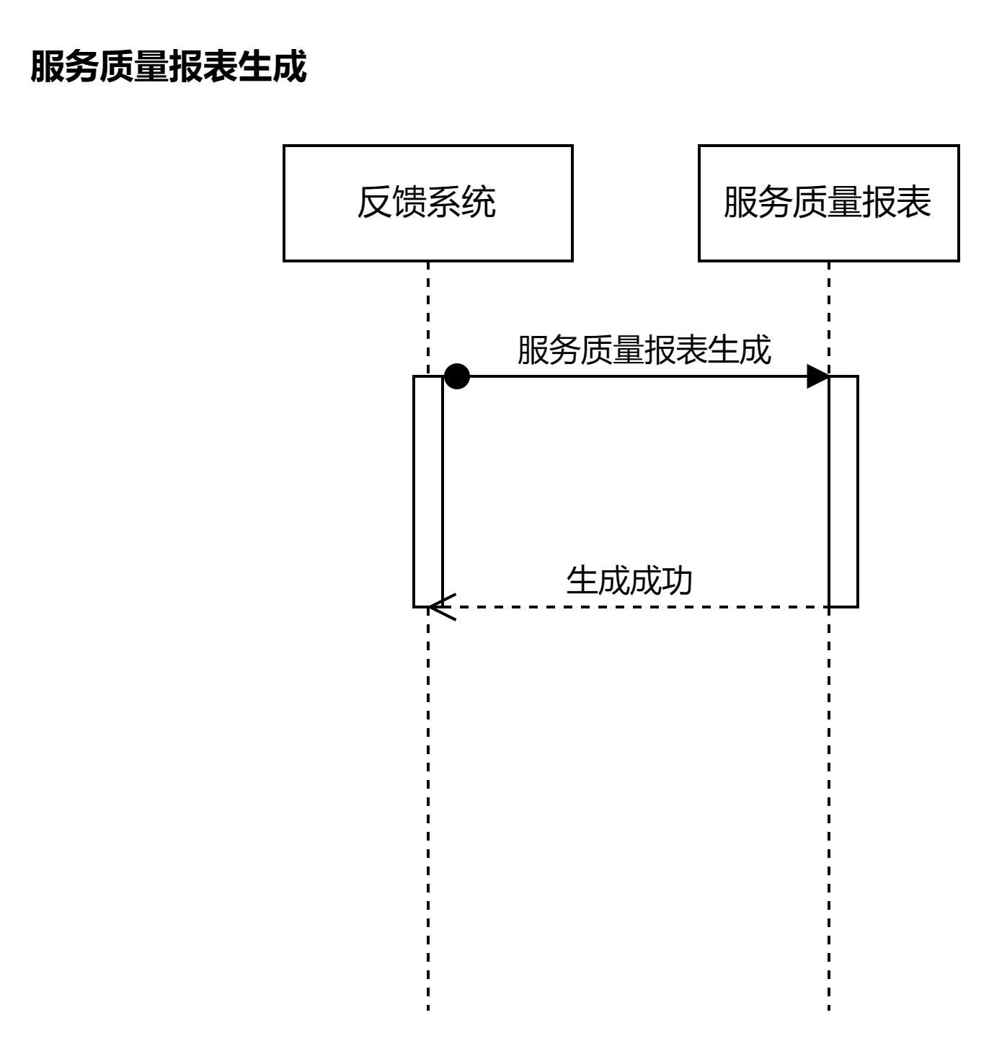
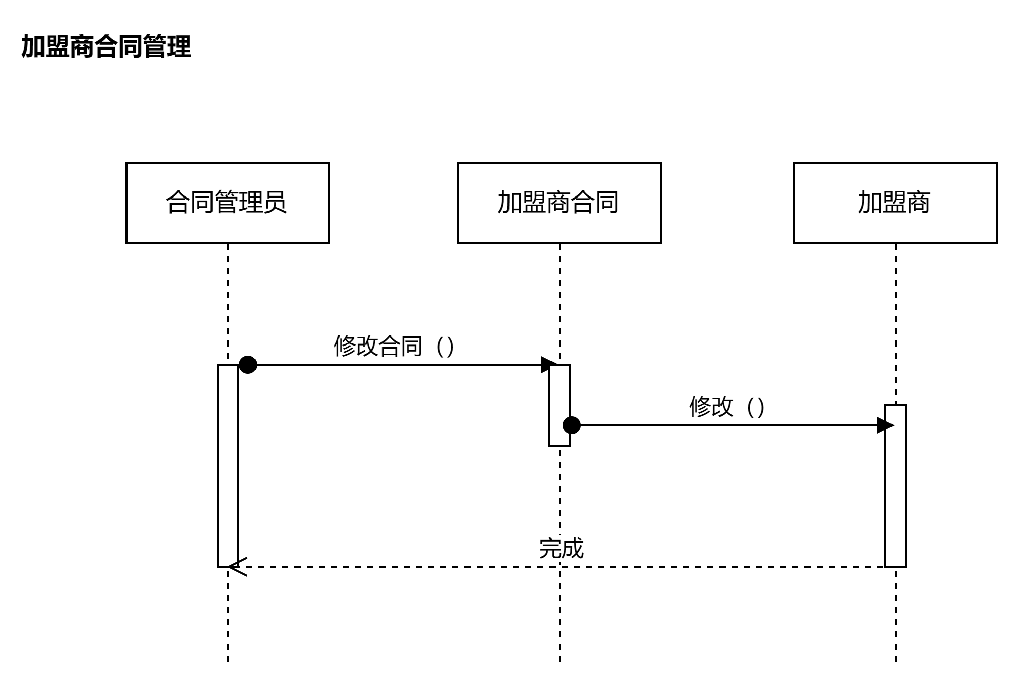

2.2 活动图

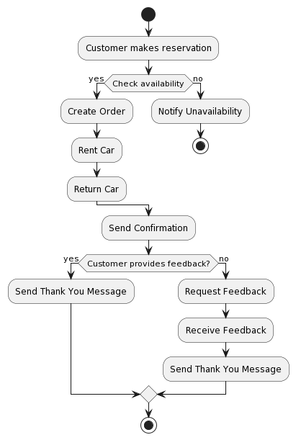
主要流程
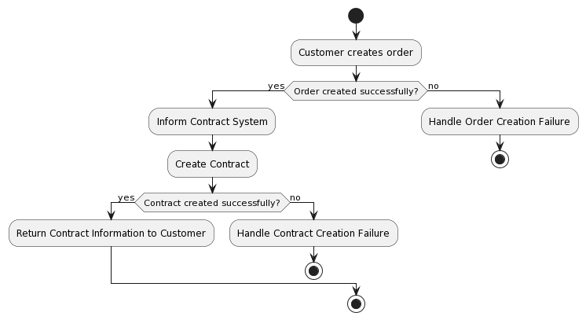
合同生成流程
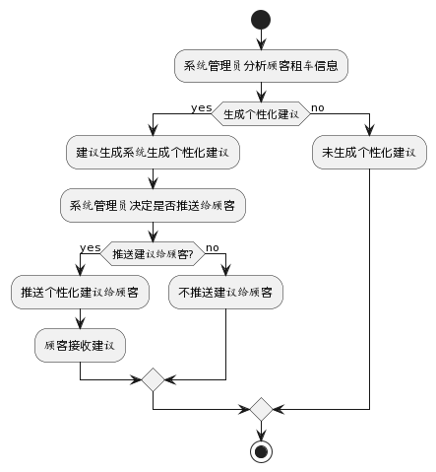
个性化建议生成

3契约说明.

3.1主要流程
3.1.1顾客通过预约管理进行预约
操作：
makeReservation(): 顾客发起预约请求。
引用：
预约管理类 (ReservationManager): 处理顾客的预约请求。
前置条件：
无
后置条件
如果预约成功，则系统继续下一步；否则，系统返回错误信息。
3.1.2通过订单管理创建订单
操作：
createOrder(): 订单管理类创建订单。
引用：
订单类 (Order): 表示租车订单。
车辆类 (Car): 表示可租用的车辆。
前置条件：
顾客已经通过预约管理成功发起了预约。
后置条件：
如果订单创建成功，则系统继续下一步；否则，系统返回错误信息。
3.1.3 实际改变车辆类
操作：
rentCar(): 车辆类更新状态，标记车辆为已租。
引用:
车辆类 (Car): 表示可租用的车辆。
前置条件
订单管理类成功创建了订单。
后置条件
如果车辆租用成功，则系统继续下一步；否则，系统返回错误信息。
4.1.4 返回给顾客信息
操作:
sendConfirmation(): 订单管理类向顾客发送订单确认信息。
引用:
顾客类 (Customer): 表示租车系统中的顾客。
前置条件:
车辆租用成功。
后置条件:
如果发送成功，则租车流程结束；否则，系统返回错误信息。

3.2 基于顾客的租车记录和偏好提供个性化的建议和服务
3.2.1顾客通过订单系统创建订单
操作:
createOrder(): 顾客在订单系统中创建租车订单。
引用:
订单类 (Order): 表示租车订单。
前置条件:
顾客已经登录并提供了必要的订单信息。
后置条件:
如果订单创建成功，则系统继续下一步；否则，系统返回错误信息。
3.2.2 告知合同系统创建合同
操作:
informContractSystem(): 订单系统通知合同系统创建合同。
引用:
合同管理类 (ContractManager): 负责管理合同的系统组件。
前置条件:
订单创建成功。
后置条件:
如果成功通知合同系统，则系统继续下一步；否则，系统返回错误信息。
3.2.3 创建合同
操作:
createContract(): 合同管理类创建合同。
引用:
合同类 (Contract): 表示租车合同。
前置条件:
合同系统收到了订单系统的通知。
后置条件:
如果合同创建成功，则系统继续下一步；否则，系统返回错误信息。
3.2.4 返回信息给顾客
操作:
returnInformationToCustomer(): 合同系统向顾客返回合同信息。
引用:
顾客类 (Customer): 表示租车系统中的顾客。
前置条件:
合同创建成功。
后置条件:
如果成功返回信息，则合同生成流程结束；否则，系统返回错误信息。

3.3 支持在线租车和支付功能
3.3.1 建议生成系统分析顾客租车信息
操作:
analyzeCustomerInformation(): 建议生成系统分析顾客的租车信息。
引用:
顾客租车信息类 (CustomerRentalInfo): 包含顾客的租车相关信息。
前置条件:
顾客已经完成租车信息的提供。
后置条件:
如果分析成功，则系统继续下一步；否则，系统返回错误信息。
3.3.2 分析出顾客的个性化建议
操作:
generatePersonalizedSuggestions(): 建议生成系统根据顾客租车信息生成个性化建议。
引用:
个性化建议类 (PersonalizedSuggestions): 包含生成的个性化建议。
前置条件:
顾客租车信息已经成功分析。
后置条件:
如果生成个性化建议成功，则系统继续下一步；否则，系统返回错误信息。
3.3.3系统管理员决定是否推送给顾客
操作:
decideToPushSuggestions(): 系统管理员决定是否将个性化建议推送给顾客。
引用:
系统管理员类 (SystemAdministrator): 负责管理系统的管理员。
前置条件:
个性化建议已经生成。
后置条件：
如果决定推送给顾客，则系统继续下一步；否则，系统返回错误信息。
3.3.4 推送个性化建议给顾客
操作：
pushSuggestionsToCustomer(): 建议生成系统将个性化建议推送给顾客。
引用：
顾客类 (Customer): 表示租车系统中的顾客。
前置条件：
系统管理员决定推送给顾客。
后置条件：
如果推送成功，则个性化建议活动结束；否则，系统返回错误信息。

